臺北市立松山高中 100學年度第一學期 期末考 高三社會組 數學科試題
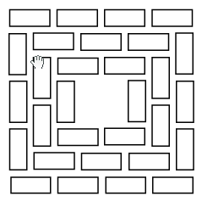
- 單選題（每題5分）
1. 一廣場的地磚圖案，是由大小相同的長方體磚塊所排列而成，如右圖 所示為最內三層的俯視圖。已知此廣場的地磚圖案共有10層，問總共需要相同的長方體磚塊多少塊？
(1)220 (2)230 (3)240 (4)250 (5)260

2. 今年3月11日在日本發生芮氏規模8.9的強大地震，而臺灣南投在1999年921地震的芮氏規模為7.3。已知地震所釋放的總能量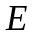與芮氏規模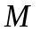之間有關係式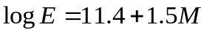。問日本這次的地震能量約是921的多少倍？（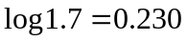、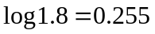、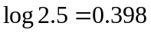、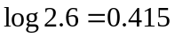） (1)10倍 (2)20倍 (3)100倍 (4)250倍 (5)500倍
- 多重選擇題（每題5分）
《每題至少一個選項正確，答錯一個選項得3分、答錯兩個選項得1分、答錯三個以上得0分》
1. 給定三次方程式，試問下列敘述何者正確？
(1)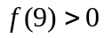 (2)方程式在4與5之間有實根 (3)方程式在5與6之間有實根
(4)方程式在6與7之間有實根 (5)此三次方程式必有虛根

2. 下列各項有關函數 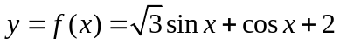之圖形的敘述，哪些是正確的？
(1)此函數的週期為 (2)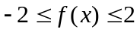 (3)此函數圖形與軸交於點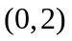
(4)當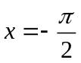時，有最小值 (5)此函數圖形對稱於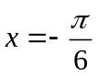的直線
3. 已知實係數方程式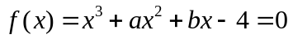有一根為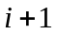，試問下列各選項何者正確？(1)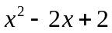為的因式 (2)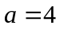 (3)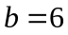 (4)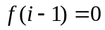 (5)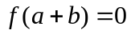

4. 空間坐標系中有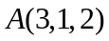、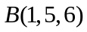兩點，為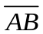垂直平分面上的動點，設球面方程式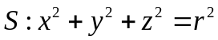，試問下列敘述何者正確？
(1)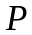點必滿足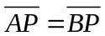 (2)球心到平面的距離為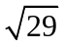 (3)當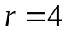，與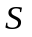的交集為一點
(4)當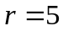，與的交集為一圓 (5)當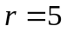，與沒有交集

5. 設、、為實數，且二次函數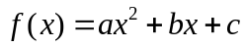滿足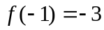，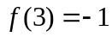，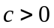。
試選出正確的選項： (1) (2)頂點的坐標可能為1 (3)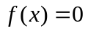恰有一正根一負根(4)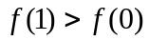 (5)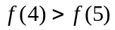
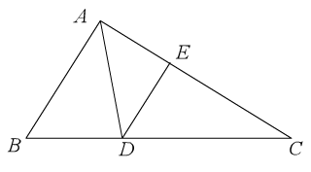
6. 設，其中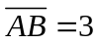，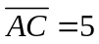，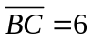，而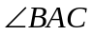的角平分線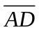交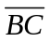於點。若點在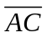上且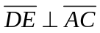。試問下列各相關數值何者正確？ (1)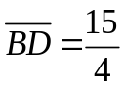 (2)的面積為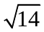 (3)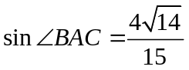 (4)外接圓半徑為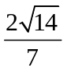 (5)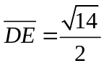

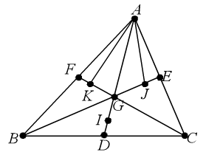
7. 如右圖，為之重心，、、分別為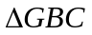、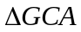、
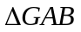之重心，則下列敘述何者正確？
(1)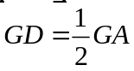 (2)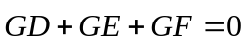 (3)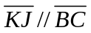 (4)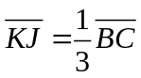 (5)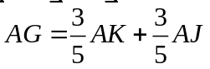

8. 教育部希望了解目前台灣高中生近視的情形，近日對全台分區做抽樣調查，依城鄉區分，所得結果如下表：（四捨五入計算到小數第二位）
 | 都會地區高中生 | 鄉村地區高中生
95%的信賴區間 | [0.70 , 0.74] | [0.62 , 0.66]
抽樣學生人數 | 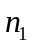 | 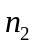
請問從此次抽樣調查結果可以得到下列哪些推論？
(1)此次抽樣的都會地區高中生近視比例高於鄉村地區高中生近視比例
(2)在城鄉兩地所得95%的信賴區間有相同的抽樣誤差，表示在城鄉兩地抽樣的學生人數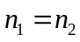
(3)在都會區將抽樣人數增加為原來的4倍，則都會區所得95%信賴區間的抽樣誤差會減半
(4)若不分城鄉兩地，此次抽樣的近視比例會介於0.64和0.72之間
(5)若不分城鄉兩地，此次抽樣近視學生比例的標準差為0.01

- 填充題（每題5分）
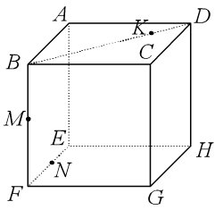
- 一等差數列共有6項且各項皆為相異正整數，又其第1、3、6三項成等比。問這數列第5項的值是第1項的多少倍？____________

- 如右圖所示，正立方體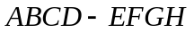的稜長等於4 (即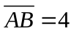)，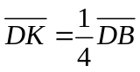，、分別為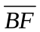和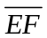的中點，求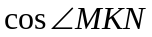之值。_____________
- 飛機引擎故障，在空中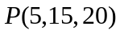處，沿著直線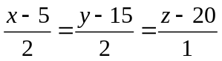的方向，以每秒5單位的速度衝向海平面(平面)，試問______秒後飛機會墜入海裡。

- 心理學家有時候用數學模式：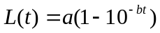來描述 星期時的學習量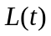，其中常數和跟學生及學習的科目相關。有一學生一星期可以背熟75個單字，兩個星期可以背熟135個單字。試問這學生三星期可以背熟__________個單字。

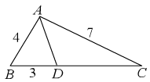
- 如右圖所示，在中，為上一點，若，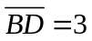，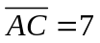，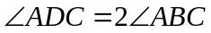，則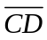＝＿＿＿＿。

- 設有一圓切直線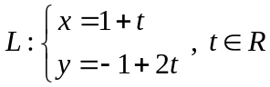於點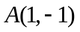，且此圓上有另一點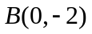，則此圓之方程式為______________________________。
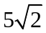
B
A
C
D
P
- 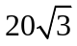小美手中有一條長40公分的緞帶（沒有彈性），要用來裝一個長公分，寬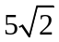公分的長方形卡片，其中緞帶的兩端點黏在點和點（如右圖）。小美想在邊上找一點，使得緞帶剛好可以黏上去（其中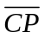邊的長度小於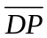邊的長度）。求邊的長為____________公分。

- 設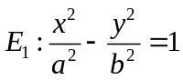（其中）為焦點在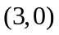，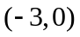的雙曲線；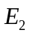：焦點在且準線為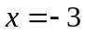的拋物線。已知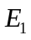和的交點在直線上，求的值為＿＿＿＿＿＿。

- 計算題（每題5分）
- 小於1000的正數中，若其本身恰等於其各位數字總和的7倍，則滿足此條件的正整數有哪些？
- 園遊會場有一賓果遊戲攤位，遊戲規則如下： (1)遊戲者依序寫下三個數字（由0~5中的數字可重複使用） (2)攤位的電腦將會隨機顯示三個數字 (3)若所寫的三個字與電腦的三個數字完全相同，可得獎金300元 (4)若所寫的三個字與電腦的三個數字有兩個相同，可得獎金200元 (5) 若所寫的三個字與電腦的三個數字只有一個相同，可得獎金100元
試問：在此攤位玩賓果遊戲一次，可得獎金的期望值為多少元？

